

2026
İSLAHİYE İLÇESİ
CUMHURİYET MAHALLESİ
1/1000 ÖLÇEKLİ UYGULAMA İMAR PLAN DEĞİŞİKLİĞİ
PLAN AÇIKLAMA RAPORU

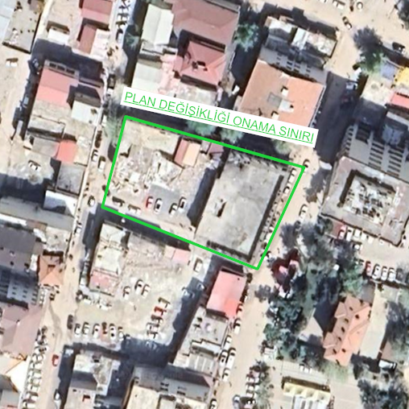

PLANLAMA ALANININ BÖLGE İÇİNDEKİ KONUMU
Gaziantep İli, İslahiye İlçesi, Cumhuriyet Mahallesi sınırları içerisinde yer almakta olup, Selimoğlu Sokak'ın kuzeyinde ve Hükümet Caddesi'nin batısında konumlanmaktadır.

Planlama Alanına Ait Uydu Görüntüsü

PLANLAMA ALANINA AİT KADASTRO PLANI
Planlama alanına ait kadastro planı aşağıda gösterilmiştir.

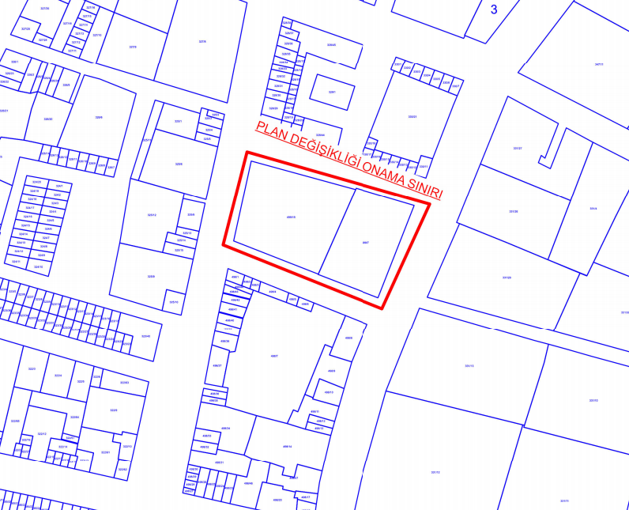

Planlama Alanına Ait Kadastro Durumu
PLANLAMA ALANININ MEVCUT UYGULAMA İMAR PLANI İÇERİSİNDEKİ DURUMU
Planlama alanı, çevresinde Ticaret + Konut Alanı kullanımının ve B-5 yapılaşma koşullarının bulunduğu bölgede planlıdır.
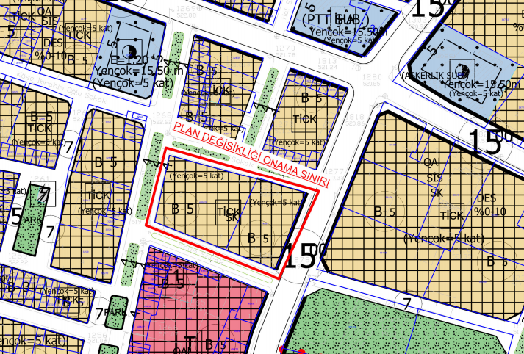

Planlama Alanına Ait 1/1000 ölçekli Mevcut Uygulama İmar Planı

PLANLAMA ALANINDA YAPILACAK DEĞİŞİKLİĞİN GEREKÇESİ VE PLAN KARARLARI

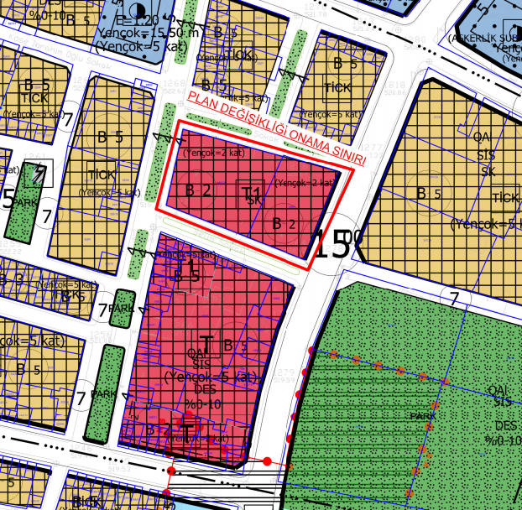

Planlama Alanına Ait 1/1000 ölçekli Öneri Uygulama İmar Planı

